EXMO. SR. PRESIDENTE DA CÂMARA MUNICIPAL DE SUMARÉ,
Indico ao Exmo. Sr. Prefeito Municipal, e a ele ao departamento competente, no sentido de providenciar reparo na pavimentação asfáltica na Rua Campinas, no entroncamento com Rua Virgínia Viel Campo Dall'orto, no bairro Vila Yolanda Costa e Silva.
Após reclamações de munícipes e diligência realizada no local, constatamos a presença de grande buraco na via, conforme pode-se notar nas fotos abaixo.
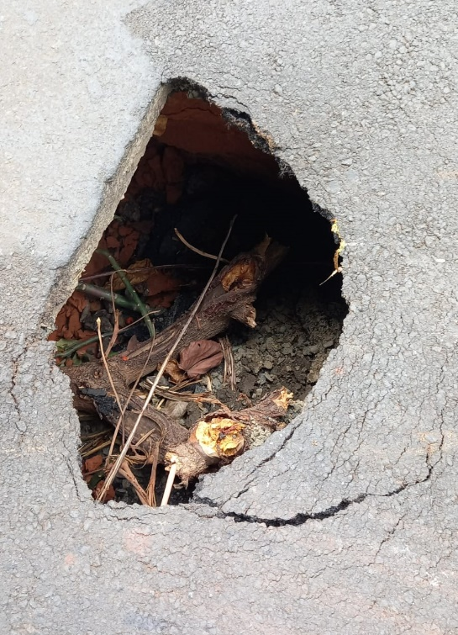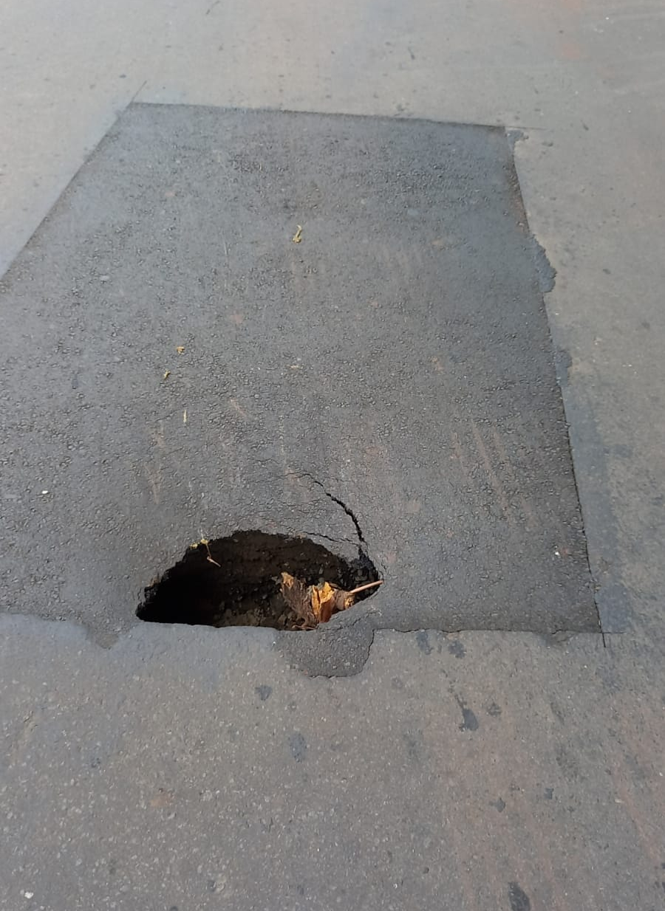

Face aos grandes riscos de acidentes e danos aos veículos dos munícipes, solicito que os reparos no asfalto sejam feitos com urgência.
Certo da devida atenção por parte de Vossa Excelência, agradeço desde já, subscrevendo-me cordialmente.
Sala das Sessões, 03 de fevereiro de 2022.

SILVIO C. COLTRO
VEREADOR
Partido Liberal – PL

